**新 书 推 荐**

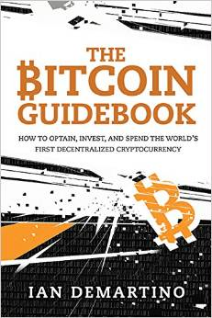

**中文书名：《比特币完全手册：如何获得、投资、使用世界上第一种去中心化加密货币》**

**英文书名：THE BITCOIN GUIDBOOK：How to Obtain, Invest, and Spend the World’s First Decentralized Cryptocurrency**

**作 者：Ian DeMartino**

**出 版 社：Skyhorse**

**代理公司：Biagi/ANA/Anna Dai**

**出版时间：2016年2月**

**代理地区：中国大陆、台湾**

**页 数：224页**

**审读资料：电子稿**

**类 型：经管**

**内容简介：**

2008年，一位神秘的电脑程序员使用中本聪这一匿名发表了一篇《比特币：点对点的电子货币系统》的论文，而且其中的理念被证明是切实可行的。比特币是一种数字货币，摆脱了第三方机构的制约，是一种去中心化的加密货币。比特币并非另外一种支付方式，没有人可以将它关闭。比特币一直被认为是互联网的货币，但是它比互联网的货币更加强大——越来越多的精明的观察家们都称之为互联网货币。

就像互联网开启了通信传媒的新时代一样，比特币在金融领域的作用也非同一般，它也有可能开启世界范围内点对点的金融模式。比特币背后的技术——块环链，将以各种不同的形式改变我们的世界，而且这种改变将完全超乎我们的想象，货币还只是一个开始。

如果你想赶上下一次的技术革命，那么你非常有必要读一读这本书。这是一本能帮助我们了解比特币和数字货币相关工作的指南，他们现在在做什么，他们对我们的未来有怎样的影响？这本书深入浅出地将我们关心问题一一道来。

**作者简介：**

**伊恩·德马尔廷诺（Ian DeMartino）**，“货币电报”（CoinTelegraph）这一网络平台的作者及编辑，这是全球最大的加密货币的网络平台。在对比特币感兴趣前，他以“货币电报”作者的身份投入到各类网站的工作中。

**谢谢您的阅读！**

**请将回馈信息发至：戴园园 （Anna Dai）**

安德鲁﹒纳伯格联合国际有限公司北京代表处  
北京市海淀区中关村大街甲59号中国人民大学文化大厦1705室, 邮编：100872  
电话：010-82504206

传真：010-82504200  
Email: Anna@nurnberg.com.cn

网址：www.nurnberg.com.cn

微博：<http://weibo.com/nurnberg>

豆瓣小站：<http://site.douban.com/110577/>

微信订阅号：ANABJ2002